**2022-2023学年河北邯郸市永年区七年级（上）期末数学试卷**

**一、选择题（16个小题，每题3分，共48分.在每小题给出的四个选项中，只有一项是符合题目要求的）**

1．如图，数轴上表示数2.5的相反数的是（　　）

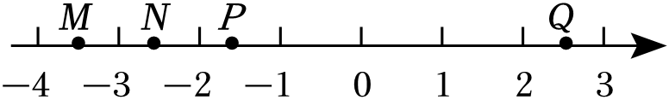

A．点*M* B．点*N* C．点*P* D．点*Q*

2．下列各式中，符合代数式书写规则的是（　　）

A． $\frac{7}{3}x^{2}$ B． $a×\frac{1}{4}$ C． $−2\frac{1}{6}p$ D．2*y*÷*z*

3．在开会前，工作人员进行会场布置，如图为工作人员在主席台上由两人拉着一条绳子，然后以“准绳”摆放整齐的茶杯，这样做的理由是（　　）

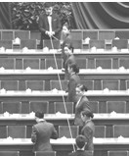

A．两点之间线段最短

B．两点确定一条直线

C．垂线段最短

D．过一点可以作无数条直线

4．下列运用等式性质进行的变形，正确的是（　　）

A．若*ac*＝*bc*，则*a*＝*b* B．若 $\frac{a}{c}=\frac{b}{c}$，则*a*＝*b*

C．若*a*2＝*b*2，则*a*＝*b* D．若*x*＝6，则*x*＝﹣2

5．甲、乙两人用简便方法进行计算的过程如下所示，下列判断正确的是（　　）

甲：11+（﹣14）+19﹣（﹣6）＝11+19+[（﹣14）+（﹣6）]＝10

乙： $(−\frac{7}{8})−(+\frac{1}{5})+(−\frac{1}{8})=[(−\frac{7}{8})+(−\frac{1}{8})]+(−\frac{1}{5})=−\frac{6}{5}$

A．甲、乙都正确 B．甲、乙都不正确

C．只有甲正确 D．只有乙正确

6．若4*x*3*m*﹣1*y*3与﹣3*x*5*y*2*n*+1的和是单项式，则2*m*+3*n*的值是（　　）

A．6 B．7 C．8 D．9

7．下列变形正确的是（　　）

A．由5*x*＝2*x*﹣3，移项得5*x*﹣2*x*＝3

B．由 $\frac{2x−1}{3}=1+\frac{x−3}{2}$，去分母得2（2*x*﹣1）＝1+3（*x*﹣3）

C．由2（2*x*﹣1）﹣3（*x*﹣3）＝1，去括号得4*x*﹣2﹣3*x*﹣9＝1

D．把 $\frac{x}{0.7}−\frac{0.17−0.2x}{0.03}=1$ 中的分母化为整数得 $\frac{10x}{7}−\frac{17−20x}{3}=1$

8．在计算1÷（$\frac{1}{3}−\frac{1}{2}$）时，下列是三位同学的过程．甲：原式＝1 $÷\frac{1}{6}$；乙：原式＝1 $÷\frac{1}{3}−$ 1 $÷\frac{1}{2}$；丙：原式＝1×（3﹣2），则（　　）

A．甲正确 B．乙正确

C．丙正确 D．甲、乙、丙均不正确

9．如图，∠*ABC*＝∠*DBE*＝90°，*BC*平分∠*DBE*，则下列结论不正确的是（　　）

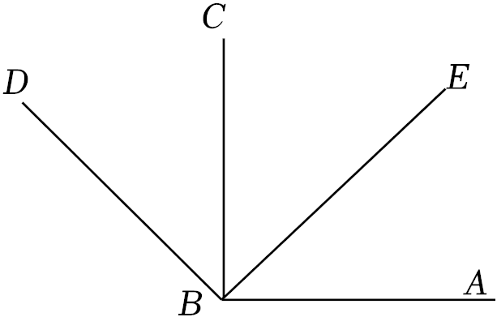

A．∠*ABE*与∠*EBC*互余 B．∠*ABE*与∠*DBC*互余

C．∠*ABD*与∠*DBC*互补 D．图中没有互补的两个角

10．已知*a*+*b*＝3，*c*﹣*d*＝﹣2，则（*b*+*c*）﹣（*d*﹣*a*）的值为（　　）

A．5 B．﹣5 C．1 D．﹣1

11．点*A*，*B*在数轴上的位置如图所示，其对应的数分别是*a*和*b*，对于以下结论：

甲：*b*﹣*a*＜0

乙：*a*+*b*＞0

丙：|*a*|＜|*b*|

丁： $\frac{b}{a}＞0$

其中正确的是（　　）

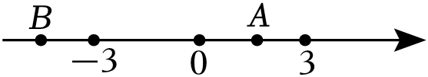

A．甲乙 B．丙丁 C．甲丙 D．乙丁

12．下面等式成立的是（　　）

A．83.5°＝83°50'

B．90°﹣57°23'27″＝32°37'33″

C．15°48'36″+37°27'59″＝52°16'35″

D．41.25°＝41°15'

13．一列火车匀速行驶，经过一条长800米的隧道，从车头开始进入隧道到车尾离开隧道一共需要50秒的时间；在隧道中央的顶部有一盏灯，垂直向下发光照在火车上的时间是18秒，设该火车的长度为*x*米，根据题意可列一元一次方程为（　　）

A．18*x*﹣800＝50*x* B．18*x*+800＝50

C． $\frac{800+x}{50}=\frac{x}{18}$ D． $\frac{800−x}{50}=\frac{x}{18}$

14．若代数式2*mx*2+4*x*﹣2（*y*2﹣3*x*2﹣2*nx*﹣3*y*+1）的值与*x*的取值无关，则*m*2019*n*2020的值为（　　）

A．﹣32019 B．32019 C．32020 D．﹣32020

15．如图，点*D*为线段*AB*的中点，点*C*为*DB*的中点，若*AB*＝16，*DE $=\frac{1}{3}$ AE*，则线段*EC*的长（　　）



A．7 B． $\frac{20}{3}$ C．6 D．5

16．观察下列图形，并阅读相关文字：

①两条直线相交最多有1个交点；

②三条直线相交最多有3个交点；

③四条直线相交最多有6个交点．

那么*n*条直线相交，最多交点的个数是（　　）

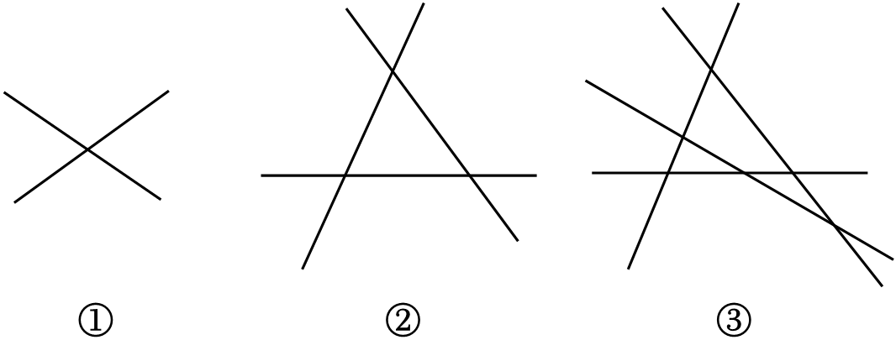

A．*n*（*n*+1） B．*n*（*n*﹣1） C． $\frac{n(n+1)}{2}$ D． $\frac{n(n−1)}{2}$

**二、填空题（3个小题，其中17-18每题3分，19题4分，共10分）**

17．如图，将△*ABC*绕点*B*顺时针旋转一定的角度得到△*A*'*BC*'，此时点*C*在边*A*'*B*上，若*AB*＝5，*BC*'＝2，则*A*'*C*的长是 　 　．

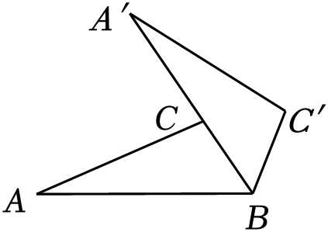

18．已知 $|x+2|+(y−\frac{2}{3})^{2}=0$，则 $\frac{1}{2}x−2(x−\frac{1}{3}y^{2})+(−\frac{3}{2}x+\frac{1}{3}y^{2})$ 的值为 　 　．

19．如图，长方形*ABCD*中，*AB*＝3*cm*，*BC*＝2*cm*，点*P*从*A*出发，以1*cm*/*s*的速度沿*A*→*B*→*C*运动，最终到达点*C*，在点*P*运动了3秒后点*Q*开始以2*cm*/*s*的速度从*D*运动到*A*，在运动过程中，设点*P*的运动时间为*t*，则当△*APQ*的面积为2*cm*2时，*t*的值为　 　．

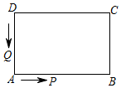

**三、解答题（7道题，共62分.解答应写出文字说明、证明过程或演算步骤）**

20．（8分）计算．

（1）﹣11+（﹣18）﹣（﹣9）+（+12）；

（2）﹣14﹣（0.5）（﹣3）3．

21．（8分）解方程：

（1）*x*﹣4＝5（2*x*+1）；

（2） $\frac{x}{5}=\frac{3x+1}{10}−$ 1．

22．（8分）已知 $A=\frac{3}{2}x^{2}−xy+1，B=5x^{2}+4xy−2$.

（1）求2*A*﹣*B*（用含*x*、*y*的代数式表示）；

（2）若 $x^{2}+3xy=\frac{3}{4}$，求2*A*﹣*B*值．

23．（8分）观察以下等式：

第1个等式：52﹣22＝3×7

第2个等式：72﹣42＝3×11

第3个等式：92﹣62＝3×15

…

按照以上规律，解决下列问题：

（1）写出第6个等式和第*n*个等式；

（2）如果*n*为4，请通过计算验证你写的第*n*个等式的正确性．

24．（8分）如图，有一块长和宽分别为10和6的长方形纸片，将它的四角截去四个边长为*a*（0＜*a*＜3）的小正方形，然后将它折成一个无盖的长方体纸盒，解答下列问题：

（1）求这个无盖长方体纸盒的表面积（用含*a*的代数式表示）．

（2）求这个无盖长方体纸盒的容积（用含*a*的代数式表示并化简）．并求出当 $a=\frac{3}{2}$ 时，此时纸盒的容积．

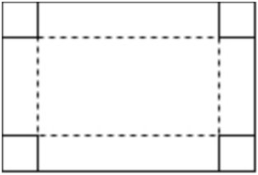

25．（11分）小王看到如下两个超市的促销信息：

甲超市：全场8.8折

乙超市：不超过200元，不予优惠；超过200元而不大于500元，打九折；超过500

元，500元的部分优惠10%，超过500元的部分打八折．

（1）当一次性购物标价总额是300元时，甲、乙超市实付款分别是多少？

（3）当标价总额是多少时，甲、乙超市实付款一样？

（3）小王两次到乙超市分别购物付款198元和466元，若他只去一次该超市购买同样多的商品，可以节省多少元？

26．（11分）线段和角的计算．

（1）如图1，*E*是线段*AB*的中点，点*C*在线段*AB*上，*F*是*AC*的中点，若*EF*＝5*cm*，*AC*＝6*cm*，求线段*CE*和*AB*的长．

（2）如图2，已知*O*是直线*AB*上一点，∠*AOE*＝∠*COD*，射线*OC*平分∠*BOE*，若∠*EOC*＝50°．求∠*DOE*的度数．

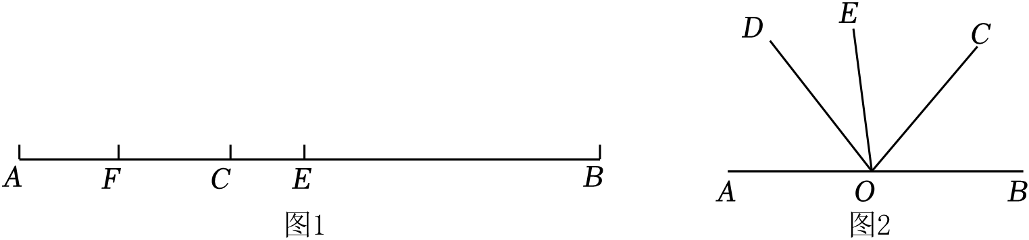

**参考答案**

**一、选择题（16个小题，每题3分，共48分.在每小题给出的四个选项中，只有一项是符合题目要求的）**

|  |  |  |  |  |  |  |  |  |  |  |  |  |  |  |  |  |
| --- | --- | --- | --- | --- | --- | --- | --- | --- | --- | --- | --- | --- | --- | --- | --- | --- |
| 题号 | 1 | 2 | 3 | 4 | 5 | 6 | 7 | 8 | 9 | 10 | 11 | 12 | 13 | 14 | 15 | 16 |
| 答案 | B | A | B | B | D | B | D | D | D | C | C | D | C | A | C | D |

**二、填空题（3个小题，其中17-18每题3分，19题4分，共10分）**

|  |  |  |  |
| --- | --- | --- | --- |
| 题号 | 17 | 18 | 19 |
| 答案 | 3 | $$\frac{58}{9}$$ | 2或 $\frac{10}{3}$ |

**三、解答题（7道题，共62分.解答应写出文字说明、证明过程或演算步骤）**

20．解：（1）﹣11+（﹣18）﹣（﹣9）+（+12）

＝﹣11﹣18+9+12

＝﹣8.

（2）﹣14﹣（0.5）（﹣3）3

＝﹣1﹣（0.5）×14﹣27

＝﹣1 $−\frac{2}{7}×$ 14+0.5×14﹣27

＝﹣1﹣4+7﹣27

＝﹣25．

21．解：（1）去括号得：*x*﹣4＝10*x*+5，

移项得：*x*﹣10*x*＝5+4，

合并得：﹣9*x*＝9，

解得：*x*＝﹣1．

（2）去分母得：2*x*＝3*x*+1﹣10

移项得：2*x*﹣3*x*＝1﹣10，

合并得：﹣*x*＝﹣9，

解得：*x*＝9．

22．解：（1）

＝3*x*2﹣2*xy*+2﹣5*x*2﹣4*xy*+2

＝﹣2*x*2﹣6*xy*+4．

（2）因为，

所以，

所以原式 $=−(2x^{2}+6xy)+4=−\frac{3}{2}+4=\frac{5}{2}$．

23．解：（1）观察以下等式：

第1个等式：52﹣22＝3×7，

第2个等式：72﹣42＝3×11，

第3个等式：92﹣62＝3×15，

…，

按照以上规律可知：

第6个等式：152﹣122＝3×27；

所以第*n*个等式：（2*n*+3）2﹣（2*n*）2＝3（4*n*+3）.

证明：（2）第4个等式的左边＝（2×4+3+2×4）（2×4+3﹣2×4）

＝3（4×4+3）

＝57，

第4个等式的右边＝3（4×4+3）＝57.

所以左边＝右边，

所以第*n*个等式正确．

24．解：（1）由题意可知，无盖长方体纸盒的表面积即长方形纸片的面积减去四个小正方形的面积，*S*＝10×6﹣4*a*2＝60﹣4*a*2，

所以这个无盖长方体纸盒的表面积为60﹣4*a*2．

（2）长方形纸盒的长为10﹣2*a*，宽为6﹣2*a*，高为*a*，

容积＝长×宽×高＝（10﹣2*a*）×（6﹣2*a*）×*a*＝4*a*3﹣32*a*2+60*a*，

将代入，得： $4×(\frac{3}{2})^{3}−32×(\frac{3}{2})^{2}+60×(\frac{3}{2})=31.5$．

答：容积为31.5．

25．解：（1）当一次性购物标价总额是300元时，

甲超市实付款为：300×0.88＝264（元），

乙超市实付款为：300×0.9＝270（元）．

答：当一次性购物总额是300元时，甲、乙超市实际付款分别为264元，270元．

（2）当一次性购物标价总额是500元时，

甲超市实付款：500×0.88＝440（元），乙超市实付款：500×0.9＝450（元）.

因为440＜450，所以*x*＞500．

设当标价总额是*x*元时，甲、乙超市实付款一样．

根据题意得：0.88*x*＝500×0.9+0.8（*x*﹣500），

解得：*x*＝625．

答：当标价总额是625元时，甲、乙超市实付款一样.

（3）小王两次到乙超市分别购物付款198元和466元，

第一次购物付款198元，购物标价可能是198元，也可能是198÷0.9＝220（元），

第二次购物付款466元，购物标价是（466﹣450）÷0.8+500＝520（元），

两次购物标价之后是：198+520＝718（元）或220+520＝740（元），

若他只去一次该超市购买同样多的商品，实付款为：500×0.9+0.8（718﹣500）＝624.4（元），

或500×0.9+0.8（740﹣500）＝642（元），

可以节省：198+466﹣624.4＝39.6（元）或198+466﹣642＝22（元）．

答：若他只去一次该超市购买同样多的商品，可以节省39.6元或22元．

26．解：（1）因为*F*是*AC*的中点，*AC*＝6，

所以*FC $=\frac{1}{2}$ AC*＝3.

因为*EF*＝5*cm*，所以*CE*＝*EF*﹣*CF*＝5﹣3＝2，

所以*AE*＝*AC*+*CE*＝8.

因为*E*是线段*AB*的中点，所以*AB*＝2*AE*＝16.

所以线段*CE*的长为2*cm*，*AB*的长为16*cm*.

（2）因为*OC*平分∠*BOE*，∠*EOC*＝50°，

所以∠*BOE*＝2∠*EOC*＝100°，

所以∠*AOE*＝180°﹣∠*BOE*＝80°.

因为∠*AOE*＝∠*COD*，所以∠*COD*＝∠*AOE*＝80°，

所以∠*DOE*＝∠*COD*﹣∠*EOC*＝30°，所以∠*DOE*的度数为30°．